**初二专题《人文要素之——聚落与环境》学习指南**

**学习标准**

1.通过微视频1的学习，运用图文资料说出聚落的分类，通过图文资料说明城市和乡村聚落的区别。

2.通过微视频2的学习，根据资料说明自然环境要素对聚落的影响，根据资料分析聚落对自然环境的适应。

**一、观看微课1《聚落的分类》完成任务一和任务二**

**【**任务一】分分类，说说图片中哪些是城市聚落，哪些是乡村聚落？乡村聚落有什么区别呢？

|  |  |  |  |  |
| --- | --- | --- | --- | --- |
|  |  | | |  |
|  | |  |  | |

任务二：如何区分城市和乡村聚落？

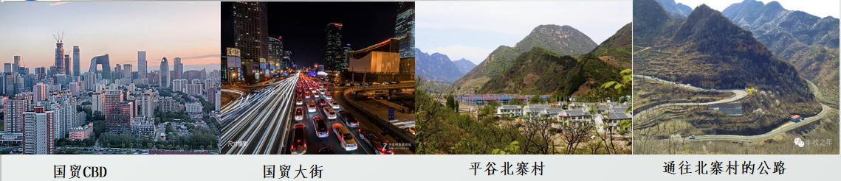

|  |  |  |  |  |
| --- | --- | --- | --- | --- |
| 类型 | 房屋密度、高矮 | 道路数量、密度 | 商店、医院、学校等设施的数量和齐全度 | 自然景观的保护程度 |
| 城市 |  |  |  |  |
| 乡村 |  |  |  |  |

**二、观看微课2《聚落与环境》完成任务三到任务五**

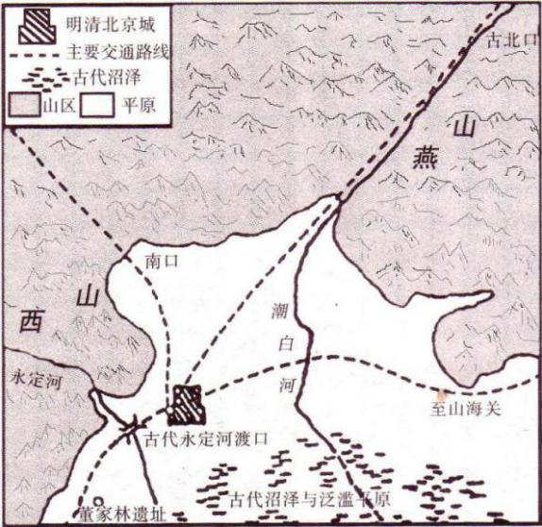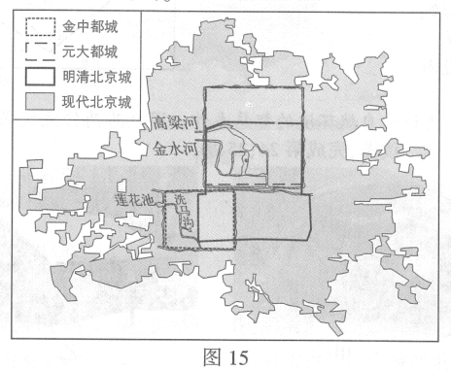 **图1 图2**

**【**任务三】

材料1.图中的董家林遗址是西周初期燕国都城遗址;

材料2.明清时北京城面积61平方千米，是古代中国最大的城市，而现在的北京建城区面积达到了2153平方千米。

根据图1和材料1.2资料说出地形对聚落有哪些影响？

。**【**任务四】图2金中都选择在莲花池附近，由于需水量增加，元朝选择新址建都，放弃了莲花池、洗马沟,选取了_____河和_______河，可以解决因为人口增加而带来的________紧张。说明______对古代北京城的选址影响很大。

【任务五】根据资料说明气候对聚落的影响

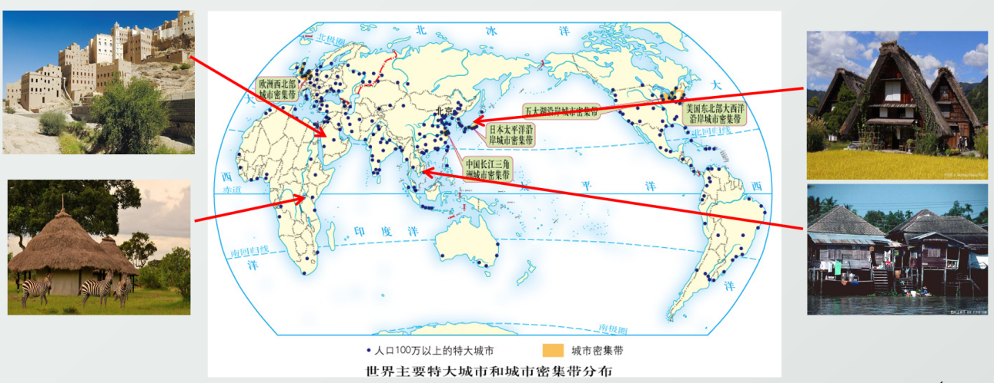

世界大城市主要分布在 纬度（高/中/低纬度），因为这里 充足,

以上四地的民居任选其一，说明气候对聚落的影响。

**三、观看微课3《典型例题》完成课后作业。**